2023-2024北师大版二年级数学上册思维训练A卷
1．他们各买一个蛋糕，付的钱刚好合适，你知道他们是怎样付钱的吗？
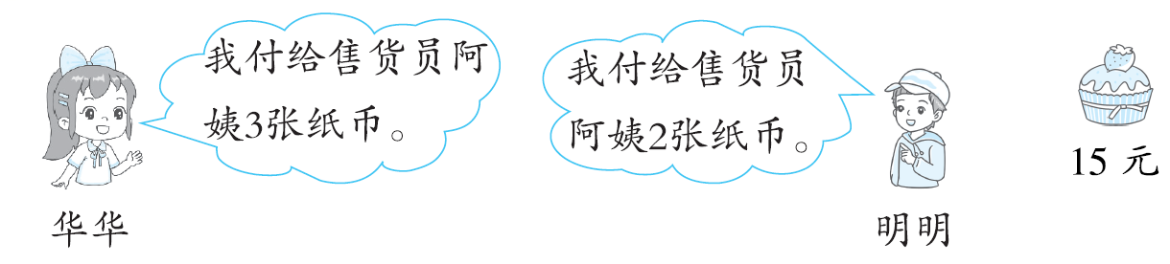

2．看图回答。
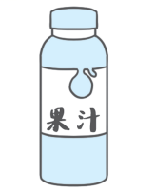 | 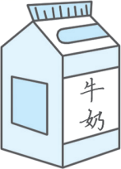 |  | 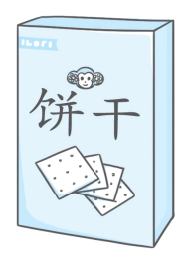
5元/瓶 | 8元/盒 | 4元/个 | 6元/盒
- 买1盒饼干和1盒牛奶，需要多少元？

- 买9瓶果汁，需要多少元？

- 你还能提出其他用乘法解决的问题并解答吗？

3．贺知章的这首诗一共有多少个字？
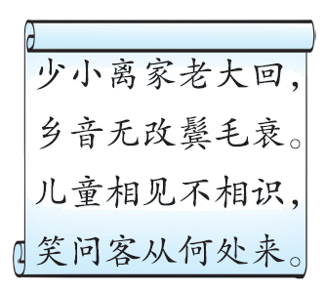

4．桥洞高4米，船高3米20厘米，船能顺利通过桥洞吗？

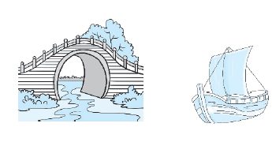

5．如图，把5支同样长的铅笔接在一起，一共有几米长？
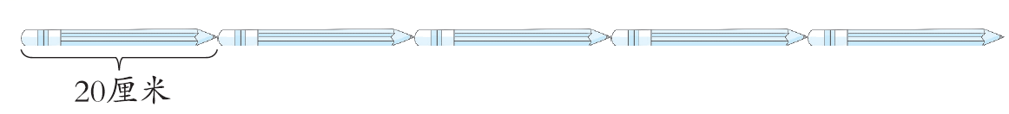

- 毛巾原来10元一条，现在优惠促销，团购4条，只要36元，促销的毛巾每条多少元？每条比原来便宜多少元？

- 菲菲去买裙子和袜子，一条裙子64元，一双袜子比一条裙子少56元，一条裙子的价格是一双袜子价格的几倍？

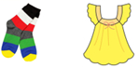
- 有一些蛋糕，分给5个小朋友，每人分6个，还剩下7个，一共有多少个蛋糕？

- 有一堆胡萝卜，不到30个，把这些胡萝卜平均分给6只小兔子，每只小兔子分到的个数都比3多，结果每只小兔子分到的个数与剩下的个数都不相等。这堆胡萝卜有多少个？

10．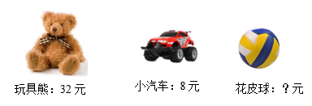
（1）玩具熊的价钱是小汽车的几倍？

- 花皮球的价钱是小汽车的3倍，花皮球有多少元？

- 商场原有80台电视机。卖出39台，运来43台。现在有多少台电视机？

12．快乐的“六一”。
提出一个与除法有关的问题并解答。
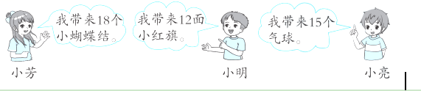

13．一共有多少个小朋友？
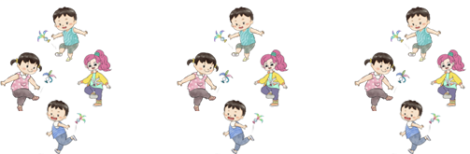
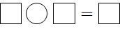（ ）
14．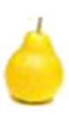有8个。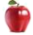的个数是的4倍。有（ ）个。
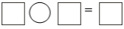（ ）
15．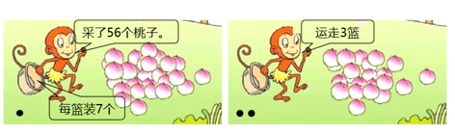
（1）可以装几篮？

- 还剩下几个桃子？

- 水果店原有65筐水果，卖出了48筐，后来又运进35筐，水果店现有水果多少筐？

- 文文帮妈妈做家务，洗一双袜子用了4分钟，她一共洗了4双袜子用时多少分钟？

- 一束鲜花用了7枝康乃馨，4束鲜花用了多少枝康乃馨？

- 一筐火龙果有5个，每个卖8元，这筐火龙果一共可以卖多少元？

20．三只小兔去拔萝卜。小白兔拔了16根，小灰兔拔了26根，小黑兔和小白兔拔得同样多。三只小兔一共拔了多少根萝卜？

参考答案
1．华华付了3张5元的纸币；
明明付了1张10元和1张5元的纸币
【分析】1个蛋糕15元；
华华给了3张纸币，3张纸币刚好是15元，说明3张都是5元的；
明明给了2张纸币，2张纸币刚好是15元，说明是1张10元的和1张5元的。
【详解】华华：5＋5＋5
＝10＋5
＝15（元）
明明：10＋5＝15（元）
答：华华付了3张5元的纸币；明明付了1张10元和1张5元的纸币。
【点睛】此题主要考查的是人民币的认识与计算。
2．（1）14元
（2）45元
（3）（答案不唯一）
买6个冰激凌需要多少元？24元
【分析】（1）把1盒饼干和1盒牛奶的价钱加起来即可；
（2）用1瓶果汁的价钱乘果汁的数量即可算出总价钱；
（3）用1个冰淇淋的价钱乘冰淇淋的数量即可算出总价钱。
【详解】（1）8＋6＝14（元）
答：买1盒饼干和1盒牛奶，需要14元。
（2）5×9＝45（元）
答：买9瓶果汁，需要45元。
（3）买6个冰激凌需要多少元？

6×6＝36（元）
答：买6个冰激凌需要36元。
【点睛】此题主要考查的是6和9的乘法口诀的应用。
3．28个
【分析】一行古诗有7个字，一共有4行，要算出一共有多少个字，用“每行字的个数×行数”即可计算出总字数。
【详解】7×4＝28（个）
答：贺知章的这首诗一共有28个字。
【点睛】此题主要考查的是7的乘法口诀的应用。
4．能顺利通过桥洞。
【分析】先比较桥洞高与船高的大小关系；若桥洞比船高，船就能顺利通过桥洞。
【详解】4米＝3米＋1米，1米＝100厘米；
即，4米可以看成3米100厘米；100厘米＞20厘米；
所以，4米＞3米20厘米；
答：船能顺利通过桥洞。
【点睛】此题主要考查的是长度单位的换算及100以内数的比较大小。
5．1米
【分析】先用加法把5支同样长的铅笔的长度全部加起来，算出总长度；
算出总长度后，再根据“1米＝100厘米”来换算单位即可。
【详解】20＋20＝40（厘米）
40＋40＝80（厘米）
80＋20＝100（厘米）
100厘米＝1米
答：一共有1米长。
【点睛】此题主要考查的是整十数之间加法口算及长度单位的换算的应用。
6．9元；1元
【分析】团购4条，只要36元，用36除以4，即可求出促销的毛巾每条多少元；再用原来每条的价格减去促销每条的价格即可求解。
【详解】36÷4＝9（元）
10－9＝1（元）
答：促销的毛巾每条9元，每条比原来便宜1元。
【点睛】本题的关键是读懂题意，理清题中的数量关系，再确定先算什么，最后再算什么。
7．8倍
【分析】先求出袜子的价格，然后求一条裙子的价格是一双袜子价格的几倍，就是求一个数是另一个数的几倍，用除法计算。
【详解】64－56＝8（元）
64÷8＝8
答：一条裙子的价格是一双袜子价格的8倍。
【点睛】本题考查倍的知识，一个数是另一个数的几倍，用除法计算。
8．37个
【分析】用小朋友的人数乘每人分的个数，求出已经分的个数，再加上还剩的个数，即可求出一共有多少个蛋糕。
【详解】5×6＋7
＝30＋7
＝37（个）
答：一共有37个蛋糕。
【点睛】本题的关键是读懂题意，理清题中的数量关系，再确定先算什么，最后再算什么。
9．这堆胡萝卜有25个、26个、27个或29个。
【详解】4×6＋1＝25（个）
4×6＋2＝26（个）
4×6＋3＝27（个）
4×6＋5＝29（个）
答：这堆胡萝卜有25个、26个、27个或29个。
10．4倍；24元
【分析】（1）求一个数是另一个数的几倍，就用前者÷后者；
（2）已知花皮球的价钱是小汽车的3倍，用小汽车价格×3就是花皮球价格。
【详解】（1）32÷8＝4
答：玩具熊的价钱是小汽车的4倍。
（2）8×3＝24（元）
答：花皮球有24元。
【点睛】此题主要考查学生对倍数的理解与应用，认真读题，分析数量关系，代数解答即可。
11．84台
【分析】首先用原来电视机的台数减去卖出的电视机的台数，然后再加上又运来的电视机的台数，求出现在有多少台电视机即可。
【详解】80－39＋43
＝41＋43
＝84（台）
答：现在有84台电视机。
【点睛】此题主要考查了减法、加法的意义的应用。
12．（答案不唯一）平均每人分几个小蝴蝶结？
18÷3＝6（个）
答：平均每人分6个小蝴蝶结。
【解析】略
13．3×4＝12（个）
【详解】略
14．8×4＝32（个）
【详解】略
15．（1）8篮
（2）35个
【详解】略
16．65－48＋35＝52（筐）
【详解】略
17．16分
【详解】4×4＝16（分）
答：她一共洗了4双袜子用时16分钟。
18．28枝
【解析】略
19．40元
【解析】略
20．58根
【解析】略

